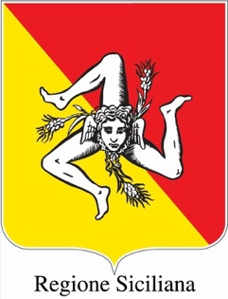

ASSESSORATO DEL TURISMO, DELLO SPORT E DELLO SPETTACOLO
DIPARTIMENTO DEL TURISMO, DELLO SPORT E DELLO SPETTACOLO

Notti d’estate nei siti archeologici.
Spettacoli e cultura nei teatri antichi.
I teatri greci e i parchi archeologici dell’Isola diventano scenari suggestivi per rappresentazioni classiche, concerti e spettacoli dal vivo

In Sicilia l’estate si vive anche dopo il tramonto, tra gradinate antiche, templi, paesaggi mediterranei e spettacoli sotto le stelle. Dai grandi classici del Teatro Greco di Siracusa ai festival di Segesta, Selinunte, Taormina, Morgantina e Tindari, l’Isola invita i viaggiatori a vivere in maniera unica ed esclusiva l’incontro con la cultura: assistere ad un evento dal vivo nei luoghi dove arte, storia e paesaggio si fondono.

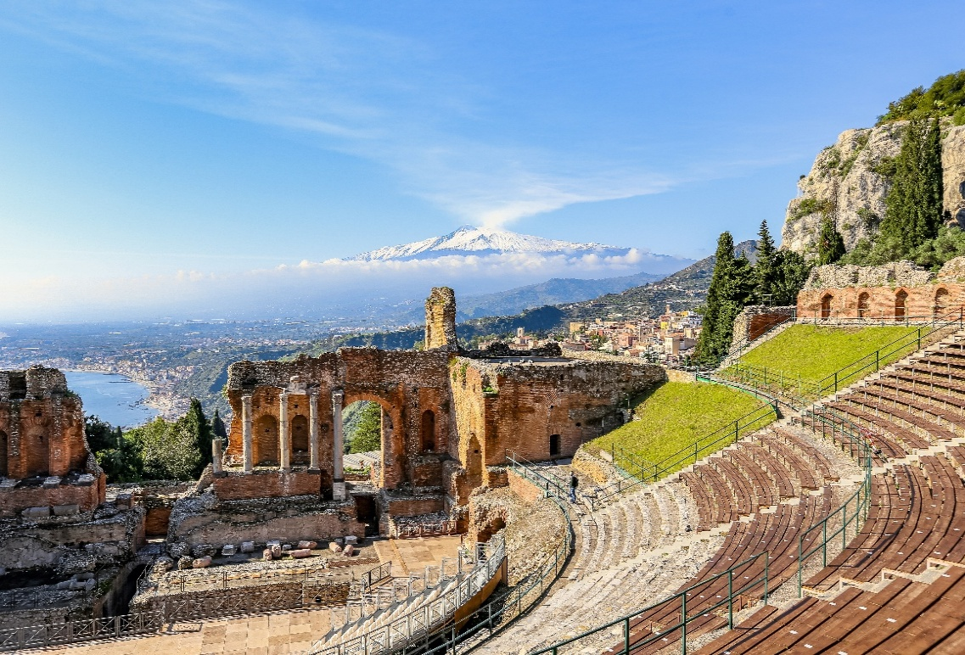
Palermo, 19 maggio 2026 – Vivere un evento culturale in un teatro antico o all’interno di un parco archeologico rende l’estate siciliana un’esperienza unica: non solo una visita, ma una serata immersiva in cui la scena, la musica, la parola e il paesaggio dialogano con il pubblico.
Dalle grandi rappresentazioni classiche ai festival multidisciplinari, la stagione 2026 propone un’offerta ampia e articolata: teatro antico e nuove drammaturgie, concerti all’alba e sotto le stelle, produzioni internazionali, incontri letterari, spettacoli di danza, lirica, sinfonica e contaminazioni musicali. Il filo comune è la possibilità di vivere il patrimonio culturale come spazio attivo, aperto alla partecipazione e capace di accogliere linguaggi diversi.
Teatro Antico di Taormina - Archivio Regione Siciliana- ph. JM

Siracusa: le Rappresentazioni Classiche INDA
Al Teatro Greco di Siracusa prosegue fino al 28 giugno 2026 la 61ª stagione delle Rappresentazioni Classiche della Fondazione INDA, dedicata al tema “Sconfinamenti”. Il cartellone riunisce tre nuove produzioni e una ripresa: “Alcesti” di Euripide, “Antigone” di Sofocle, “I Persiani” di Eschilo e “Iliade” da Omero. La stagione mette al centro temi di forte attualità: il limite, la guerra, il rapporto con il potere, la responsabilità individuale, il sacrificio e la possibilità di attraversare confini morali, politici e umani.
Tra le firme della stagione figurano Filippo Dini per “Alcesti”, Robert Carsen per “Antigone”, Àlex Ollé per “I Persiani” e Giuliano Peparini per “Iliade”. Il programma conferma Siracusa come uno dei grandi appuntamenti europei del teatro classico, con spettacoli pensati per un pubblico nazionale e internazionale.

Taormina: cinema, letteratura e pensiero contemporaneo al Teatro Antico
A Taormina il Teatro Antico torna protagonista con due grandi appuntamenti internazionali. Dal 10 al 14 giugno 2026 è in programma il Taormina Film Fest: cinque giorni di cinema, anteprime, incontri e red carpet, con il Teatro Antico come location principale per le proiezioni più attese e gli eventi ufficiali. La 72ª edizione, diretta da Tiziana Rocca, conferma la vocazione internazionale del festival, che negli anni ha accolto maestri e protagonisti del cinema mondiale, da Federico Fellini a Woody Allen, da John Woo a Francis Ford Coppola, fino a Martin Scorsese.
Dal 18 al 22 giugno 2026 la città ospita anche la XVI edizione di Taobuk – Taormina International Book Festival, ideato e diretto da Antonella Ferrara e dedicato al tema della fiducia. Il programma chiama a raccolta oltre duecento protagonisti della cultura contemporanea provenienti da trenta Paesi, con dialoghi, lectio magistralis, incontri, mostre, progetti per i giovani e il Taobuk Gala al Teatro Antico. La fiducia viene proposta come tema culturale e civile: una chiave per interrogare il rapporto tra cittadini e istituzioni, sapere e verità, libertà e responsabilità. Tra gli ospiti e i premiati annunciati figurano, fra gli altri, Adonis, Haruki Murakami, Abdulrazak Gurnah, Dacia Maraini, Jonathan Coe ed Esther Duflo.

Segesta: teatro, musica, danza e osservazioni sotto le stelle
Dal 26 luglio al 30 agosto 2026 il Parco Archeologico di Segesta ospita il Segesta Teatro Festival, con spettacoli tra il Teatro Antico e il Tempio di Afrodite Uranìa. L’edizione 2026, dedicata alla trasformazione, propone teatro, musica, danza, coreografie, prime nazionali, appuntamenti all’alba, osservazioni astronomiche e laboratori, costruendo un programma in cui innovazione e tradizione convivono nei luoghi più iconici del Parco.
Tra gli appuntamenti annunciati: il 26 luglio la prima nazionale de “L’Arca di Noè” di Giampiero Pizzol, con la regia di Piero Ganci, una rilettura brillante del racconto biblico del Diluvio; il 31 luglio “Emozioni”, concerto dedicato al repertorio di Lucio Battisti e Mogol; il 5 e 6 agosto “Sword of Wisdom” della compagnia taiwanese U-Theatre, spettacolo che unisce percussioni, arti marziali, danza e movimento rituale; il 12 agosto “Stelle sopra il Tempio”, serata con racconti mitologici del cielo e osservazioni ai telescopi; il 14 agosto “Opplà Tour” degli Avion Travel; il 22 e 23 agosto “Oreste” di Euripide, in una proposta under 35.

Selinunte: cinque palcoscenici per concerti, teatro, danza e incontri
Selinunte Estate 2026 trasforma il Parco Archeologico di Selinunte, Cave di Cusa e Pantelleria in un grande palcoscenico culturale diffuso. Il cartellone, nato dalla collaborazione tra il Parco e CoopCulture e costruito anche attraverso una Open Call per artisti, si svolge da metà luglio a settembre e coinvolge cinque spazi: Tempio E, Teatro, Baglio Florio, Cave di Cusa e altri luoghi del Parco.
Il programma include concerti, spettacoli teatrali, danza, incontri e lectio d’autore, con rassegne consolidate come il Festival della Bellezza e Teatri di Pietra. Il 16 luglio 2026, ai piedi del Tempio di Hera, Vinicio Capossela porta in scena “Ovunque Proteggi” all’interno del Festival della Bellezza: a vent’anni dalla pubblicazione dell’album, il concerto propone l’esecuzione integrale del disco in un viaggio musicale tra sacro, mito, natura umana e racconto contemporaneo.

Morgantina e Villa Romana del Casale
La Sicilia centrale è protagonista con EYEXEI 2026, rassegna siciliana di teatro classico che unisce arte, paesaggio e spettacolo dal vivo. L’evento principale dell’edizione estiva è la prima nazionale de “Le Troiane” di Euripide, diretta da Daniele Salvo, in programma giovedì 9 e venerdì 10 luglio 2026 al Teatro Antico di Morgantina, ad Aidone.
La rassegna prevede anche eventi collaterali alla Villa Romana del Casale di Piazza Armerina, creando un itinerario culturale che collega teatro classico, siti archeologici e fruizione serale del territorio. “Le Troiane” porta al centro della scena uno dei testi più intensi di Euripide: il destino delle donne vinte dopo la guerra, il dolore dei civili, la perdita della patria e la necessità di interrogare il presente attraverso la tragedia antica.
Sempre nell’area di Morgantina, il Barbablù Fest 2026 amplia il racconto con una programmazione musicale pensata per valorizzare il patrimonio attraverso eventi dal vivo. La sesta edizione della rassegna intreccia musica, cultura e fruizione serale dei luoghi, trasformando l’Area Archeologica di Morgantina in uno scenario per grandi concerti e appuntamenti aperti a un pubblico trasversale.
Tra gli appuntamenti annunciati, sabato 25 luglio 2026 alle ore 20.30 Mario Biondi porta a Morgantina il concerto “This Is What You Are – 20th Anniversary Summer Tour”, dedicato ai vent’anni di uno dei brani più rappresentativi dell’artista e costruito come un viaggio tra soul, eleganza vocale e atmosfere internazionali. Il 31 luglio è attesa Noemi, in un calendario che conferma il festival come occasione di incontro tra musica contemporanea, paesaggio archeologico e promozione del territorio.

Tindari e il Tindari Festival
Tra gli scenari più riconoscibili dell’estate teatrale e musicale siciliana, Tindari occupa un posto di particolare rilievo. Il teatro affacciato sul Tirreno accoglie eventi in cui il paesaggio diventa parte integrante dell’esperienza, valorizzando la dimensione serale e panoramica dello spettacolo dal vivo. Dal 3 luglio al 30 agosto 2026, il sito ospiterà la 70ª edizione del Tindari Festival, con un programma che intreccia rappresentazioni classiche e contemporanee, confermando la vocazione del luogo a essere non solo spazio di memoria, ma anche palcoscenico vivo per i linguaggi della scena attuale.

I Teatri di Pietra e il Festival Lirico dei Teatri di Pietra 2026
Nel corso dell’estate, la rete Teatri di Pietra, di cui fa parte anche Tindari, conferma la vocazione della Sicilia a trasformare teatri antichi, aree archeologiche e luoghi monumentali in palcoscenici per lo spettacolo dal vivo. L’itinerario attraversa alcuni dei siti più suggestivi dell’Isola, tra cui il Teatro Antico di Akrai a Palazzolo Acreide, l’area archeologica di Eraclea Minoa, il Parco archeologico di Lilibeo a Marsala, Palmintelli a Caltanissetta, Selinunte e altri luoghi aperti a proposte di teatro, danza e musica in forma itinerante. In questo percorso si inserisce anche il Festival Lirico dei Teatri di Pietra, promosso dal Coro Lirico Siciliano, in programma dal 12 luglio al 18 settembre 2026 con l’edizione “Accarezzare eternità”. Dopo il successo della scorsa stagione, che ha registrato oltre 70.000 presenze e numerosi sold out, il festival torna con oltre quaranta appuntamenti tra lirica, concerti sinfonici, gala, contaminazioni musicali e produzioni pensate per dialogare con la forza scenica dei siti che le accolgono. Ne nasce un itinerario diffuso in cui la musica vive “tra cielo e mare” e trasforma ogni spettacolo in un’esperienza immersiva, capace di unire mito, voce, orchestra e paesaggio.

Per informazioni aggiornate su date, programmi e biglietti si consiglia di consultare i siti ufficiali
degli organizzatori e dei parchi archeologici.

PER INFORMAZIONI: visitsicily.info - geoportale.osservatorioturistico.regione.sicilia.it


UFFICIO STAMPA NAZIONALE
ASSESSORATO DEL TURISMO, DELLO SPORT E DELLO SPETTACOLO
DIPARTIMENTO DEL TURISMO, DELLO SPORT E DELLO SPETTACOLO
REGIONE SICILIANA

MEDIA CONTACTS: ANGELA MARINI – MARILISA BRUNO - Corso Valdocco 2 C/O Copernico Garibaldi – 10122 Torino
T/F: +39 011 19273572 @: info@openmindconsulting.it - W: www.openmindconsulting.it

